

国培计划（2011）——贵州省农村中小学骨干教师培训工作
简 报
（第 26 期）

“国培计划”——贵州师范大学项目办公室 二0一一年十二月三十日

在顶岗支教中讲奉献、争优秀

2011年12月下旬，我校2008级的1073名顶岗支教实习学生圆满完成了在毕节市、黔西县、金沙县、遵义县、凤岗县、榕江县、麻江县、开阳县、息烽县等九个项目县的168所学校顶岗支教实习任务，陆续回到学校。在顶岗支教的三个月里，他们把课堂搬到乡村，直接与基层中小学的师生面对面，既丰富了书本知识，又服务了当地的经济、文化建设，并在实践中得到锻炼。在工作中，他们讲服务、比奉献，争做优秀共产党员，充分展现了师大学子良好的精神风貌和思想素质。
近日，本报记者走进这些杰出的师大学子，去感受他们在顶岗支教中生活、工作、学习的点点滴滴。

400位学生的家访，扶起32个小天使的翅膀
教育科学学院2008级的黄学裕在离开顶岗实习的遵义市凤岗县进化完小前，为他所带的六二班全体学生唱了一首《天使的翅膀》，在场的学生都情不自禁地流下泪水，眼泪中蕴含着对黄学裕等几位顶岗教师的不舍与感激。
9月18日，黄学裕、杨朋寨和杨胜刚三位同学怀着激动的心情来到了遵义凤冈县的进化完小，开始了为期三个月的顶岗支教实习。当时黄学裕接手的是全校最调皮的六二班，他被一群淘气的小家伙弄得特别头疼，上课上到一半就要停下来整顿纪律，他想尽一切办法来解决这个棘手的问题，甚至还一度打电话向自己的老师“求救”。
另外两位同学也遇到了同样的问题，他们三人仔细一想：与其逃避困难，不如正视困难。一个偶然的机会，他们发现家访能改变一个学生的学习态度，于是他们决定对班上的学生一一进行家访。
星期天，黄学裕经过三个小时的路途跋涉来到了一个学生的家里，他被眼前的景象震住了。方圆百里了无人烟，学生家有三姐弟，居住的房屋陈旧不堪，家里没一件家具是像样的。三姐弟由年过七旬的爷爷奶奶抚养，天性顽皮。爷爷担心路途太远，影响他们的学习成绩，就在学校附近租了一间小屋，屋子又潮又黑，桌上还放着毫无热气的午餐——白菜汤泡饭。黄学裕得知，二老的四个儿女中有三人在近两年内意外身亡，在外打工的一个儿子和一个儿媳也从未向家里寄一分生活费。年迈的他们没有稳定的经济来源，却要抚养三个孩子，着实困难。
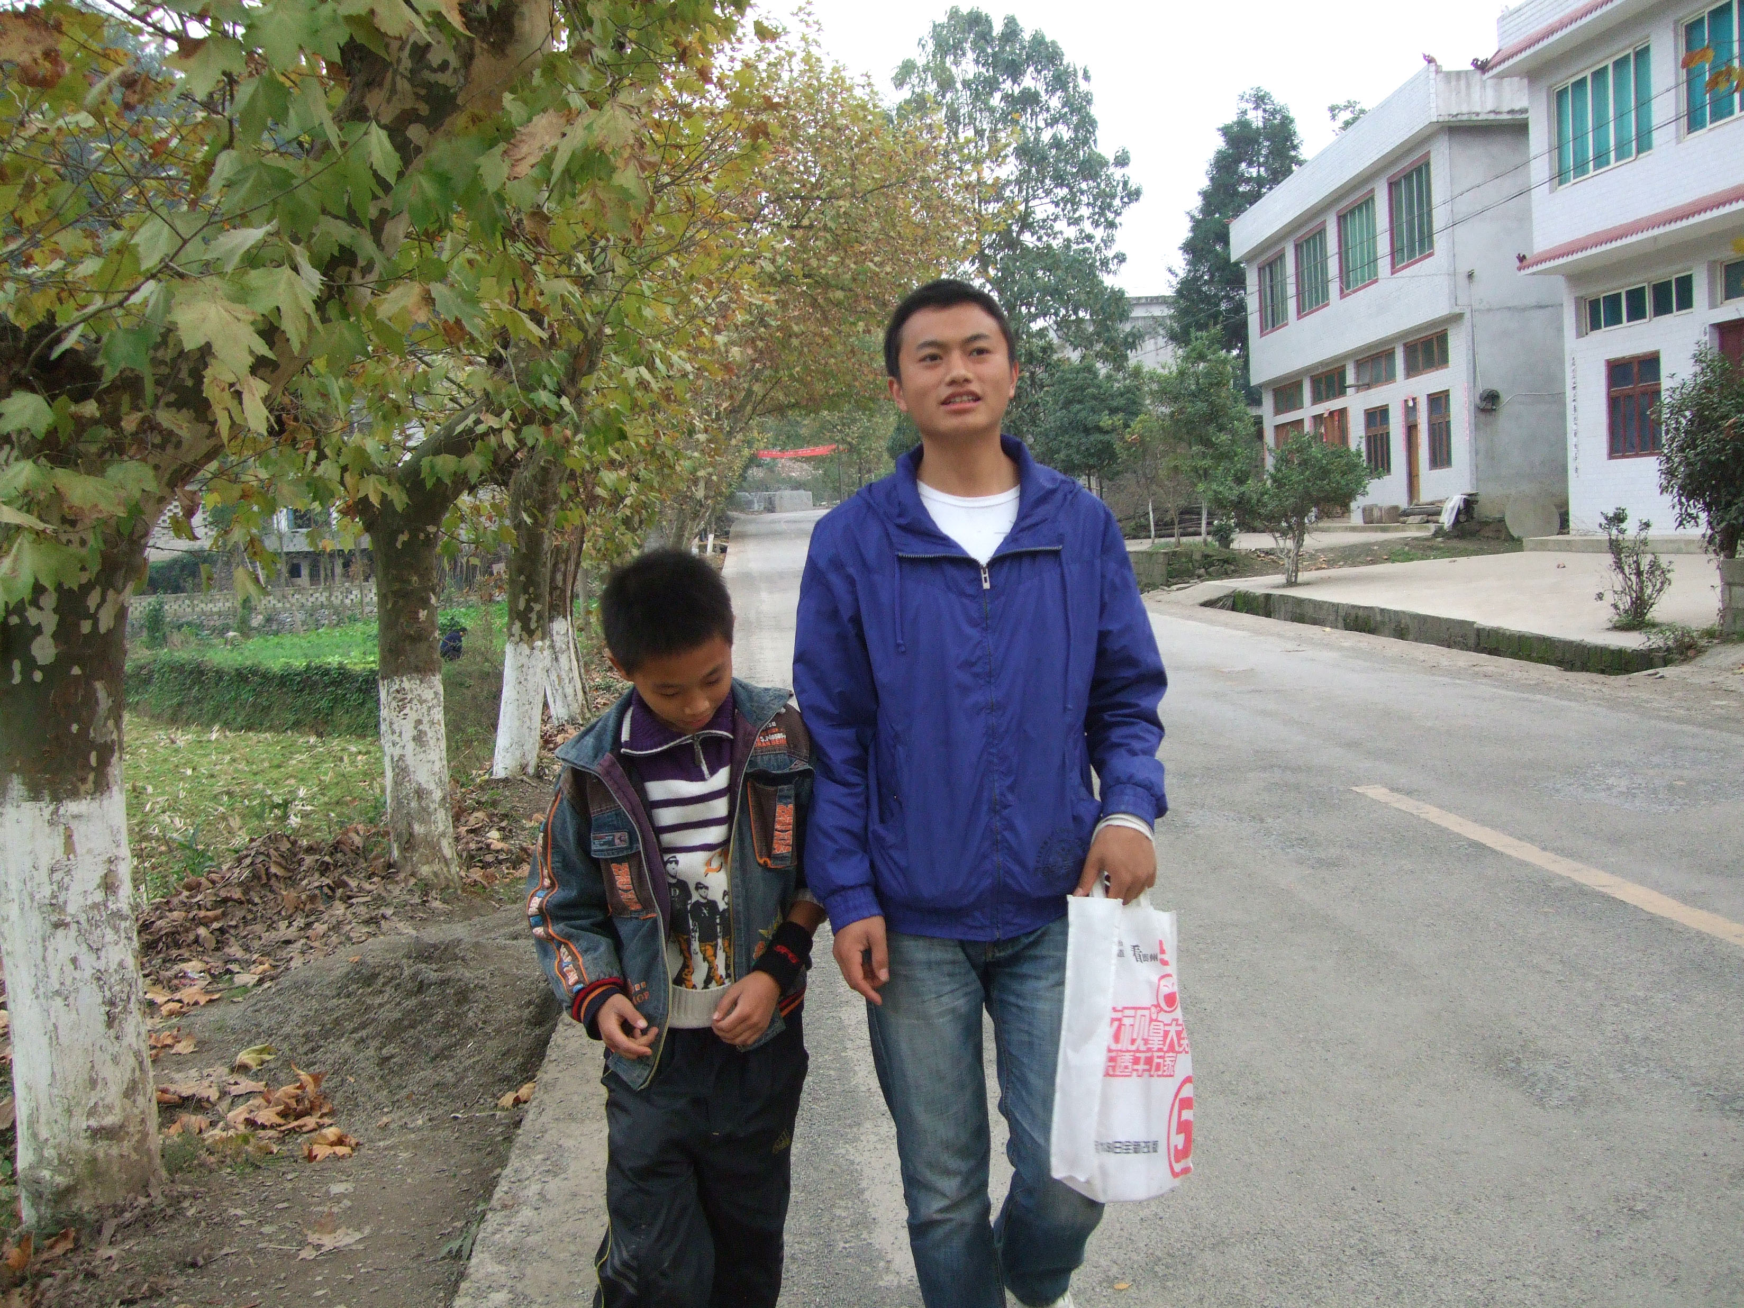
家访途中
看着一边说话一边抹着泪水的奶奶，黄学裕感到一阵酸楚，决定帮助他们一下。他与一个名为“聚爱村落”的贵州民间公益组织取得了联系，公益组织的负责人答应黄学裕会尽可能的资助更多的同学，希望他能收集到更多的贫困学生的资料。
之后，黄学裕和另外两名同学分头对学校的600多名学生进行家访，实习期间，他们累计走进了400名学生家中，详细了解他们的家庭经济状况，并记录在案。最终，他们共帮助32名贫困学生填写了相关的申请表格，并将这些资料全部反馈到了“聚爱村落”。如今，对这些贫困生的资助正在陆续地落实着。
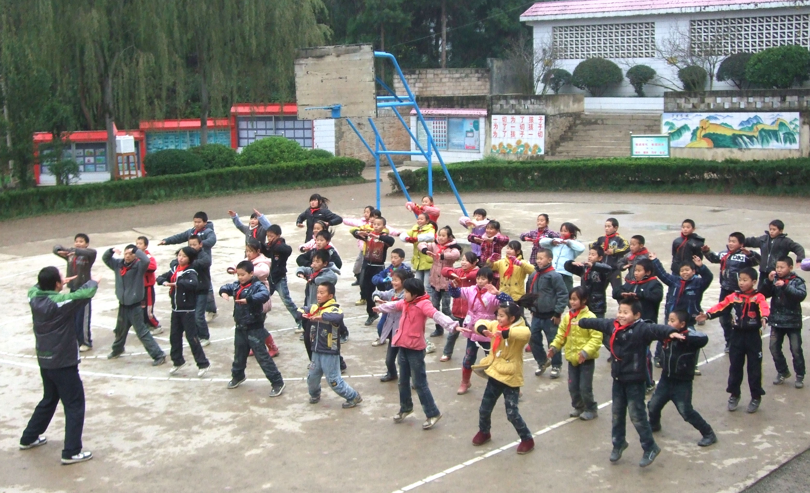
带领学生在上体育课
当学生们得知几位老师即将结束实习，返回师大时，学生们每天一下课就围着他们三人，说一些感人的话语，让在场的师生都情不自禁的掉下眼泪。
黄学裕说：“在三个月的实习时间里，不仅收获了教学技能，更多的是感动和沉甸甸的责任。”12月27日，于黄学裕而言是终生难忘的，这天是他转为正式党员的日子，回看自己为贫困学生所做的一切，他已无愧于党员身份。
从农村走出来的三个大男生，或许更能够体会到寒门学子的艰辛之处，正是为了那一双双期待眼神，他们坚持走进每一个学生家中。
如今，他们每天都在询问资助款和冬衣是否得到落实，每天都会收到孩子们想念的短信和祝福的话语。
主动请缨去最艰苦的地方
9月19日，心理学专业的何昆与胡泽江坐上了去往黔东南苗族侗族自治州南部的榕江县栽麻乡大利村中心小学的大巴。他们听说，数计学院的田珍要独自下到更为贫困、闭塞的大利小学去顶岗，承担每周25个课时的教学任务时，他们主动请缨与女同学调换。
到大利小学的第一天，他们就体会到了重重困难，买不到洗漱用品，甚至连水都没有。两人饿着肚子收拾了一下住的地方，跑到井边捧了点水洗脸。

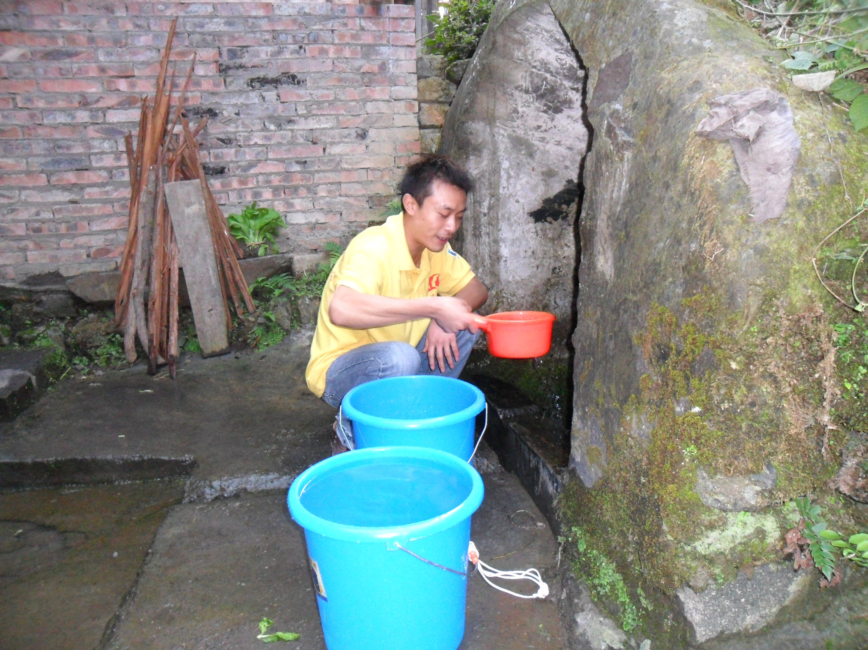
胡泽江在井边打水
直到下午，学校唯一一个住校的女老师煮了饭，叫他们去吃。那时候，他们才知道，学校有七个年级，共128名学生，但只有8名教师。按照学生人数分配教师，的确是达标了，可若考虑对课程教学的要求，还远远不够。
何昆与胡泽江那时已经意识到自己将要在这一百来天的时间里打一场不简单的仗，想象中平静的实习生活早已灰飞烟灭。
老校长将学校从大门到教师门的钥匙通通都交给了他们，从那天起，他们就得6点50起床，洗漱后，在7点20以前将校门打开，以饱满的精神状态迎接学生的到来。
他们原计划是每周上12个课时的课，但发现大利小学的师资力量太薄弱，于是主动加至17个课时。
“我之所以能够坚持下来，一是因为我本身就来自农村，二是因为我是党员，但并不是说党员就理应多吃苦，而是有一种信念鼓励我：不要放弃。”
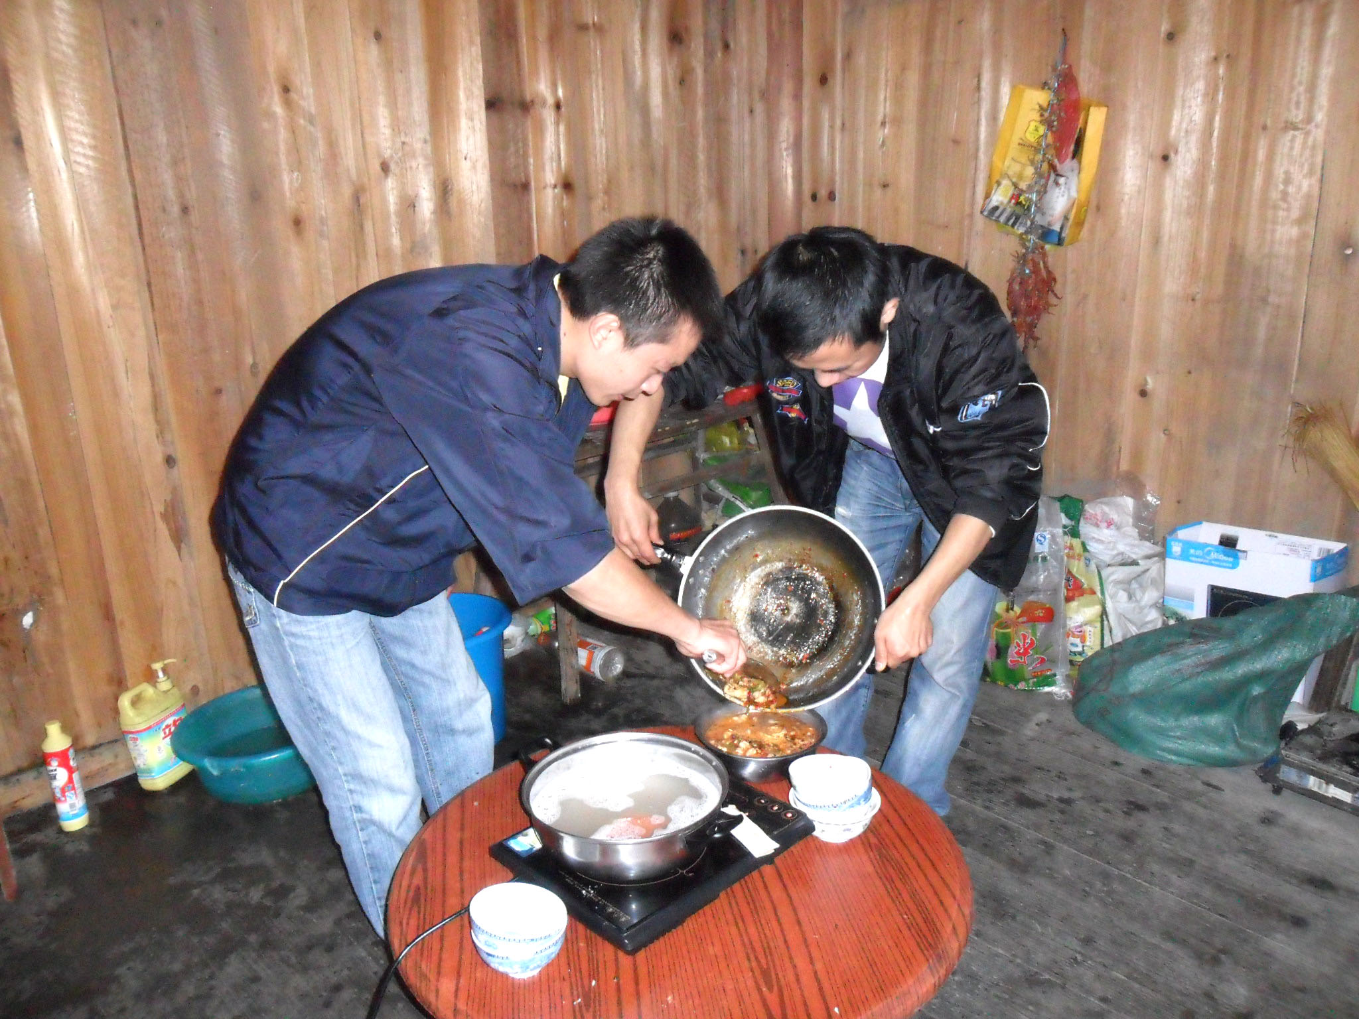
胡泽江、何昆的午餐
何昆是遵义道真隆兴县人，乐观的他凭借着一股初生牛犊不怕虎的精神赢得了当地村民和同学们的认可。回想刚到大利村的时候，听到了一些难听的话，得不到村民的信任，倍受压力。但他们做了三件事情，让一切有了改观。
他们发现学校的早读时间被完全荒废掉，失去了早读的意义，于是就一个班一个班地教，学生感到困难的地方，就一句句地带读。两个人跑遍了七个年级的所有班级。一周后，每天早晨，校园里都萦绕着朗朗的读书声，声音也渐渐地传到了家长们的耳中。
他们利用空闲时间，找地方上网，看名师讲课视频，并在此基础上加以创新，他们就是以这样的方式备课，讲课的效果有目共睹，学生反映：非常喜欢他们深入浅出地讲解。他们发现，有些学生落下的课较多，甚至升入高年级了，还不熟悉乘法口诀，于是他们利用晚上7点到8点半的这段时间给高年级的学生补课，采取了集体授课与个别指导相结合的方式，效果显著。
实习的时间里，他们一旦发现学校门窗、桌椅等用品有损坏，就会立马拿上工具前往修理，所以他们也成为了学校的修理工。
“那段时间，能吃上一顿奢望已久的小白菜就是一件非常幸福的事。只有在赶集的时候买回一堆大白菜，受条件限制，无法选择主食，就只能换着花样吃，早上煮酸汤，中午煮清汤，晚上清炒。”用水不便，他们只好到比较远的地方去打水，跌跌撞撞、摇摇晃晃的挑着水把村民逗笑了，同时，也让村民感受到了他们的诚意和真心。
当别人问他们：“过去的这些日子苦不苦？”
他们总是摇头，说“不”。

这就是贵州师范大学顶岗支教实习的学生党员，他们克服生活上的各种困难，积极主动地承担了所顶岗位的教学工作、班主任工作，积极参加实习学校组织的教研活动、优质课比赛及其它行政事务工作。在顶岗执教的过程中，他们认识了农村、了解了省情和贵州农村基础教育的现状，继承了艰苦朴素的作风，树立了正确的人生观和价值观；在听课、备课、上课、评课、教学反思、教学研讨、教学展示、教学辅导循环往复的实践锻炼中，提高了教学能力、分析问题及解决问题的能力和教学反思能力；在进行班级管理、组织学生课余文化体育活动、思想教育活动、主题班会、家访的班主任工作中，提高了组织管理能力；在独立的面对问题和解决问题的过程中，提高了协调沟通能力、人际交往能力和社会适应能力。三个多月的顶岗支教锻炼，扎实地提升了实习生的综合素质。

报：省教育厅“国培计划”项目办公室、校领导
送：校“国培计划”项目办公室成员
发：各学院，各单位
（共印 25 份）

